蒙城成长论坛


知数达理大讲堂︱数学问题的分类讨论方法
原创 蒙城成长论坛 MTL Education Forum

#
三连一下，收获更多



在我们所遇到的数学问题中，有些问题的结论不是唯一确定的，有些问题的结论在解题中不能以统一的形式进行研究，这时我们需要按不同情况分类，然后再逐一研究解决，这种方法我们称之为分类讨论。分类讨论是重要的数学思想方法之一，不仅可以指导学生有效地解题，更能提高学生思考问题的条理性、严谨性、缜密性和完整性。
本期主题：数学学习方法之分类讨论
讲座时间：2023年6月16日（蒙特利尔时间，周五）19:30
Zoom：4834453325 （密码2023） （请注意zoom号码变更了）
友情提示：法中双语授课，法语为主。
欢迎大家参与并提出宝贵意见！

主讲教师

纪雯老师 ：
《纪老师数学讲堂》主讲教师，985数学硕士，十五余年国内外数学教学经验，中法双语，善长结合学生实际因材施教，注重培养学习兴趣和提高逻辑分析能力。
微信号：sdqsd3565

1. Étant donné que les deux côtés d'un triangle isocèle sont 4 et 5, trouvez son périmètre.
已知一个等腰三角形的两条边长 4 和 5 ，求它的周长。

2. AD est une hauteur de △ ABC, s i m ∠ BAD=65 ° , m ∠ CAD=30 ° , faire le graphique selon les informations et trouver la mesure de ∠ BAC ．
AD 为△ ABC 的高，若∠ BAD=65 °，∠ CAD=30 °，求∠ BAC 。

3. Dans un cercle de centre O à un rayon de 13, deux cordes et sont parallèles, selon les informations, tracer le graphique et trouver la distance entre ces deux cordes et .
已知圆 O 的半径是 13 ，圆内两条弦 AB 和 CD 平行， AB=24 ， CD=10 ，求这两条弦 AB 和 CD 之间的距离。

4. Dans le plan cartésien, les coordonnées du point A et du point B sont (1,0) et (0,1) respectivement . S o i t un point C sur l'axe des y, et triangle ABC est un triangle isocèle, trouvez les coordonnées du poi nt C.
在平面直角坐标系中，已知点 A(1, 0 ) ， B(0, 1 ) 。在 y 轴上找一点 C ，使△ ABC 是等腰三角形，求点 C 的坐标。

- END -

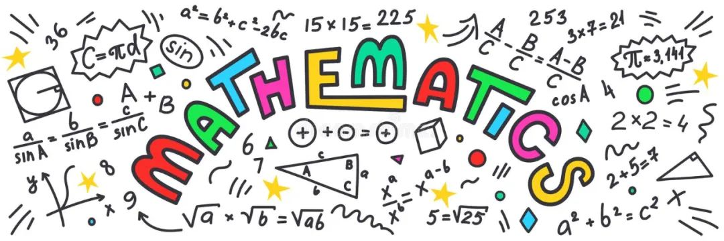


ABOUT US
蒙城教育成长论坛 是魁省在册的爱心公益组织，致力于打造蒙特利尔专业度和可信度最优的教育信息交流平台，拥有13个年级群，每个年级群的众多同龄家长在一起交流学习和育儿问题，沟通更顺畅！拥有6个主题群（民乐之声、吉他之韵、艺术之约、数学之美、娃去哪儿玩、就业联谊）。论坛常年举办各类教育公益讲座，为华人家长提供可靠丰富的教育信息和资源。欢迎您的加入，和精英家长一起共同成长。 请加好友mtleduforum拉入相应的年级群 。

YouTube频道：
https://www.youtube.com/channel/UC44sSt9t3VGkMii5vWAQi9w/playlists
公众号：
MTL Education Forum
官网：
https://www.mtleduforum.org

—— 教育公益植根于爱 — —
蒙城教育成长论坛
蒙城一手教育资讯

预览时标签不可点
阅读原文
阅读
微信扫一扫
关注该公众号
知道了
微信扫一扫
使用小程序

取消 允许

取消 允许

取消 允许
×
分析


微信扫一扫可打开此内容，
使用完整服务
： ， ， ， ， ， ， ， ， ， ， ， ， 。 视频 小程序 赞 ，轻点两下取消赞 在看 ，轻点两下取消在看 分享 留言 收藏 听过

